Математичний КВК
1 клас
Мета: вправляти учнів у розв’язуванні прикладів і задач на основі таблиць додавання і віднімання чисел у межах 10, вчити учнів доводити, пояснювати, відстоювати свою думку, розвивати творчу особистість, пам’ять, логіку та увагу дітей, виховувати вміння бути кмітливими і винахідливими.

Обладнання: запис на дошці, таблиці для гри, картки із завданнями для учасників конкурсу, геометричні фігури, емблеми.
Хід уроку:
І. Організаційний момент.
Всі за парти ми сідаємо,
До роботи приступаємо,
Щоб помилок уникати,
Треба пильність розвивати.
Подивилися на мене,
Усміхнулися усі:
Всі готові до роботи,
Всі бадьорі молодці.
1. Вступне слово вчителя.
Сьогодні, у нас незвичайний урок – урок КВК.
Сьогодні в нас цікава гра,
Змагатиметься наша дітвора
В умінні міркувати, а не хитрувати.
Уважним бути, не зівати
І правильно відповідати.
Згадайте все, що ви учили,
І в бій з суперником вступайте,
У чесній грі перемагайте.

Девіз КВК – це дотепність і сміх.
Хай будуть веселі обличчя всіх.

А це означає, що ми проведемо змагання у дотепності, кмітливості, знанні математики, перевіримо як ви умієте швидко обчислювати приклади, розв’язувати задачі, логічно мислити у межах 10.
В нашому КВК приймають участь чотири команди, також є у нас команда уболівальників.
Давайте оплесками привітаємо команди.
Гравці якої команди будуть найактивнішими, найуважнішими, найкмітливішими – та команда й переможе. Ви будете змагатися, демонструвати свої знання. Допомагайте одне одному, бо успіх великої мірою залежить не тільки від ваших знань, а й від взаєморозуміння, взаємодопомоги вміння співпрацювати в команді, і звичайно, від дружніх стосунків. А оцінювати відповіді команд будуть наші гості – вони і є наше журі. Представлення журї.
Давайте познайомимось з учасниками команд.

А журі приступає до роботи і оцінює перший конкурс «Вітання».
За правильну відповідь – 1 бал.
1 команда: Команда «Допитливі» – до конкурсу готова.
Наш девіз:
Самостійно ми працюємо
Помилок не буде, факт!
Дуже добре ми міркуємо,
Щоб вийшов гарний результат.
2 команда: Команда «Кмітливі».
Наш девіз:
Кмітливі труднощі долають,
Вони завжди перемагають.
Перемогу ми здобудемо,
В боротьбі ми перші будемо.
3 команда: Команда «Винахідливі».
Наш девіз:
Важких завдань для нас немає
Сьогодні ми перемагаємо.
4 команда: Команда «Знайки».
Щоб усе прекрасно знати,
Будем добре міркувати,
Додавати, віднімати
І свій розум розвивати.

ІІ конкурс «Розминка».

Ми проведемо її у вигляді гри. Хто перший підніметься по сходинкам.
За правильну відповідь – 1 бал.
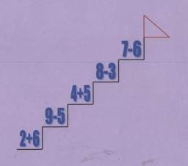
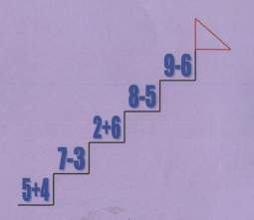

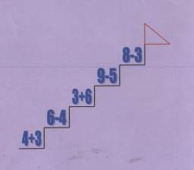
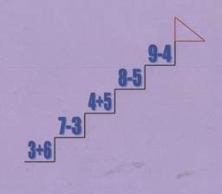

ІІІ конкурс «Дослідники.

Командам необхідно поставити потрібні знаки та розв’язати приклади.
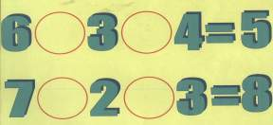
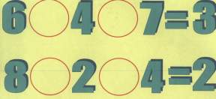

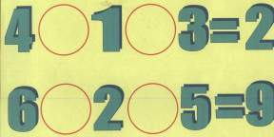
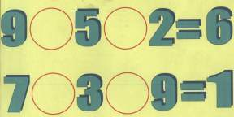

Поки команди працюють, уболівальникам завдання.
- Назвіть сусідів числа 7.
- Назвіть числа до 10.
- Назвіть числа менше 8.
- Назвіть числа більші за 7.

ІV конкурс «Склади слово».
Кожна команда знаходить значення числового виразу і розташовує картки у порядку спадання значень виразів і читає слова, що вийшли.
За правильну відповідь – 1 бал.
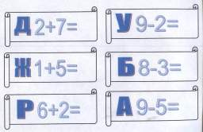
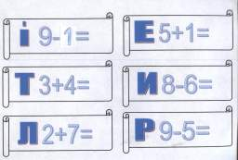

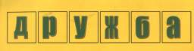

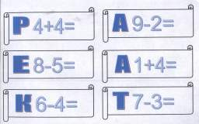
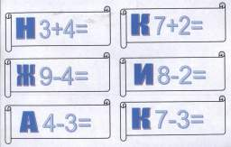

Хвилинка відпочинку.

Швидко стали по порядку,
Розпочнем мерщій зарядку.
Покрутили головою,
Стали всі, немов до бою,
Крила в боки розвели
Й полетіли, попливли.
Ліва, права, ліва, права –
Роблять ніжки наші вправи.
Не лінуйтесь, присідайте,
Ви здоров’ячко зміцняйте,
Щоб хвороби оминали,
Смутку й слабкості не знали.

Гра продовжується і наступний конкурс розумний та розумники на розвиток логіки та мислення. І так, увага!

V конкурс «Геометричний»
До нас завітав Геометрик і пропонує командам наступне завдання:
- Скільки чотирикутників заховалося на малюнку?

- Скільки трикутників заховалося?
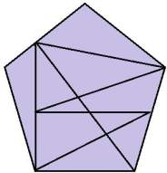

За правильну відповідь 3 бали.

Уболівальники, увага!
Доповни речення:
- Якщо стіл вищий за стілець, то стілець…
- Якщо два більше одного, то один…
- Якщо Сашко вийшов з дому раніше Сергія, то Сергій…
- Якщо сестра старша за брата, то брат…
VІ конкурс «Хитрі задачі».
За правильну відповідь – 2 бали.
1. Двоє хлопчиків гралися в шахи одну годину. Скільки годин грав кожен?
2. У ставку плавало сім качок. Три пірнули. Скільки качок залишилося у ставку?
3. Бабуся зв’язала на зиму шарфи та рукавички. Усього вона зв’язала три шарфи та шість рукавичок. Скільки онуків у бабусі?
4. Скільки горобець зробив кроків за сім років?
5. На яке дерево сідає ворона під час зливи?
6. Яке слово складається з семи Я?
7. На вигоні паслися гуси. Скільки було гусей, якщо разом вони мали шість лап?
8. З-під воріт виглядає вісім собачих лап. Скільки собак за воротами?
9. Поле орали п’ять тракторів. У двох закінчилося паливо, тому вони зупинилися. Скільки тракторів залишилося на полі?
10. Даринка з дуба груші рвала, у кошик складала: дві – татові й дві – матусі, три – братикові і три – Катрусі. Скільки всього було груш?
11. Летіли гуси, а назустріч їм – гусак. «Добрий день, десятеро гусей», - мовив він.
«Ні, нас не десять. Якби ти був з нами, та ще двоє гусей, тоді було б десять», - відповіли гуси. Скільки летіло гусей?
12. У брата і сестри разом 8 цукерок. Коли сестра дала братові три цукерки, то в них стало порівну. По скільки цукерок було в них спочатку?

VІІ конкурс Капітанів.
І ось ми підійшли до останнього конкурсу. Ваш вихід капітани. Завдання для вас таке.
На дошці годинник, на якому замість цифр – букви. Розв’язуючи приклади за прикладом, замість відповіді записують букву, яка відповідає цьому числу на циферблаті. У відповіді зашифроване слово. Відгадайте його. (Молодці). За правильну відповідь – 2 бали.

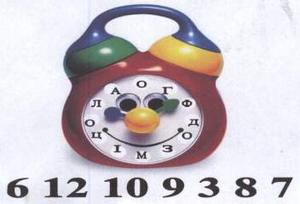

М О Л О Д Ц І

4+2=6 9-3=6 3+3=6 10-4=6
12+0=12 11+1=12 12-0=12 10+2=12
3+7=10 4+6=10 8+2=10 2+8=10
10-1=9 2+7=9 5+4=9 3+6=9
9-6=3 8-5=3 10-7=3 7-4=3
5+3=8 2+6=8 4+4=8 1+7=8
10-3=7 3+4=7 9-2=7 5+2=7

ІІ. Підсумок.

Вчитель: Залишилось найцікавіше: дізнатись, яка ж команда найкмітливіша, найуважніша та найвинахідливіша. Журі підіб’є підсумки, визначає команду переможця. До вашої уваги «Хвилинка-цікавинка».
З розвитком людства лічба ставала потребою, а пальці рук і ніг були знаряддям лічби. Ось як звуться деякі числа у індіанців племені Таманака (Південна Америка).

1 – палець 5 – рука 6 – палець на другій руці
10 – дві руки 11 – палець на нозі 15 – нога і дві руки
21 – палець на руці другої людини.
Слово журі: підведення остаточних підсумків і вручення грамоти.
Ось і закінчився наш математичний КВК. Давайте поаплодуємо собі за те, що ви так гарно працювали, багато навчилися і добре знаєте математику.
А вам сподобався урок?
Чим?
Давайте закінчимо наш математичний КВК усмішкою. Я пишаюсь тим, що ми працюємо разом.
Дякую вам за роботу!

